Министерство науки и высшего образования Российской Федерации

Федеральное государственное бюджетное образовательное учреждение

высшего образования

«Кузбасский государственный технический университет им. Т.Ф.Горбачева»

Кафедра прикладных информационных технологий

Дисциплина: Алгоритмизация и программирование

Направление

подготовки,

профиль: 09.03.03 Прикладная информатика

01 Прикладная информатика в экономике

Лабораторная работа № 3 Решение систем линейных алгебраических

уравнений матричным методом

Выполнил К.А.Кивишев

студент группы ПИб-192

Принял Е.А.Глебова

Е.К.Ещин

Кемерово 2020

Оглавление

Введение 3

1 Описание программы 4

1.1 Общие сведения 4

1.2 Функциональное назначение 4

1.3 Описание логической структуры 5

1.4 Используемые технические средства 15

1.5 Вызов и загрузка 15

1.6 Входные данные 18

1.7 Выходные данные 18

Заключение 19

Список литературы 20

# Введение

Главной задачей данной лабораторной работы является написание рабочей программы на языке Object Pascal, способной подобрать коэффициенты линейной зависимости, значения которых должны быть близки к некоторым переменным, с помощью метода наименьших квадратов [7]. Для того чтобы уменьшить количество ошибок созданных пользователем, а также упростить работу для него должны будут реализованы следующие возможности: запрет ввода символов и дробных чисел; справочный материал, для ознакомления пользователя с данным методом; автоматическое заполнение точек. Данный метод применяется для решения задач основанных на минимизации суммы квадратов отклонений некоторых функций от искомых переменных. Он может использоваться для решения систем уравнений, у которых количество уравнений превышает количество неизвестных, для поиска решения в случае обычных нелинейных систем уравнений, для замены значений к какому-нибудь близкому значению некоторой функции. Наименьшее значение суммы квадратов будет равно нулю в том случае, если система уравнений имеет решение.

Целью данной лабораторной работы является изучение структуры языка Object Pascal, а также написание рабочей программы, способной подпирать коэффициенты близких по значению к некоторым переменным с помощью метода наименьших квадратов.

# 1 Описание программы

## Общие сведения

Данная программа называется “Project1” с расширением “.exe”.

Для её функционирования должны иметься следующие программные обеспечения:

* Операционная система Windows;
* Процессор с частотой 3.2 ГГц;
* Клавиатура;
* Компьютерная мышь;
* Свободное место на диске - 16.5 МБ.

Для написания программы использовалась программа Delphi версии 10.3.2 основанная на языке Object Pascal.

## Функциональное назначение

Функциональное назначение программы заключается в построении графика и вычислении коэффициентов близких по значению к переменным.

При выполнении лабораторной работы программа обладает следующими функциями:

* Заполнение точек может происходить как автоматически, так и пользователем;
* В полях значений для порядка полиномов и количества точек можно вписывать только числа;
* Если значение ячейки таблицы для точек будет заполнено пользователем, то программа не заменит значение ячейки другим числом;
* Если поле для количества точек или порядка полиномов будет равняться нулю, то программа не будет выполняться;
* При нажатии на кнопку “Старт” программа начинает вычисления.

## 1.3 Описание логической структуры

Процедура присваивание значения к точкам показана на Блок-схеме 1. Процедура вычисления коэффициентов показана на рисунках 1 и 2.



*Блок-схема 1. Присваивание значения к точкам*



*Рисунок 1. Процедура вычисления коэффициентов*

*Рисунок 2. Процедура вычисления коэффициентов*

unit Unit1;

interface

uses

Winapi.Windows, Winapi.Messages, System.SysUtils, System.Variants, System.Classes, Vcl.Graphics,

Vcl.Controls, Vcl.Forms, Vcl.Dialogs, VclTee.TeeGDIPlus, Vcl.StdCtrls,

VCLTee.TeEngine, VCLTee.Series, Vcl.Grids, Vcl.ExtCtrls, VCLTee.TeeProcs,

VCLTee.Chart;

type

TForm1 = class(TForm)

Label1: TLabel;

Edit1: TEdit;

Label2: TLabel;

Edit2: TEdit;

Chart1: TChart;

StringGrid1: TStringGrid;

StringGrid2: TStringGrid;

StringGrid3: TStringGrid;

Button1: TButton;

Series1: TLineSeries;

procedure Button1Click(Sender: TObject);

private

{ Private declarations }

public

{ Public declarations }

end;

var

Form1: TForm1;

N, M, K, L: integer;

x, y, c: array of real;

A: array of array of real;

G: real;

implementation

{$R *.dfm}

procedure Gorn(M: integer; t: real; c: array of real);

var

i: integer;

begin

G := c[M+1];

for i := M downto 1 do G := G * t + C[i];

end;

//Процедура перестановки строк при приведении к треугольному виду

procedure Perest;

var

Str, Col, Num: integer;

Max, Prom: real;

begin

Max := abs(A[K,K]);

for Str := K+1 to M+1 do begin

if Max < abs(A[Str,K]) then begin

Max := abs(A[Str,K]);

Num := Str;

end;

end;

for Col := K to M+2 do begin

Prom := A[K,Col];

A[K,Col] := A[Num,Col];

A[Num,Col] := Prom;

end;

end;

procedure TForm1.Button1Click(Sender: TObject);

var

i, j, p: integer;

xP, Mn, S, t: real;

begin

StringGrid1.Cells[0,1] := 'X[i]';

StringGrid1.Cells[0,2] := 'Y[i]';

if (Edit1.Text <> '') and (Edit2.Text <> '') then begin

StringGrid1.ColCount := StrToInt(Edit1.Text) + 1;

StringGrid2.ColCount := StrToInt(Edit2.Text) + 3;

StringGrid2.RowCount := StrToInt(Edit2.Text) + 2;

StringGrid3.ColCount := StrToInt(Edit2.Text) + 1;

for i := 1 to StrToInt(Edit2.Text) + 1 do

StringGrid3.Cells[i-1,0] := 'C(' + IntToStr(i) + ')';

end;

for i := 1 to StrToInt(Edit2.Text) + 2 do

for j := 1 to StrToInt(Edit2.Text) + 3 do

StringGrid2.Cells[j,i] := '';

//Заполнение ячеек таблицы случайными числами от 1 до 10, при условии если ячейка пуста

for i := 1 to StrToInt(Edit1.Text) do begin

if StringGrid1.Cells[i,1] = '' then StringGrid1.Cells[i,1] := IntToStr(Random(10));

if StringGrid1.Cells[i,2] = '' then StringGrid1.Cells[i,2] := IntToStr(Random(10));

end;

N := StrToInt(Edit1.Text);

M := StrToInt(Edit2.Text);

SetLength(x, N+1);

SetLength(y, N+1);

SetLength(c, M+2);

SetLength(A, M+2, M+3);

Chart1.Series[0].Clear;

for i := 1 to N do begin

x[i] := StrToFloat(StringGrid1.Cells[i,1]);

y[i] := StrToFloat(StringGrid1.Cells[i,2]);

Chart1.Series[0].AddXY(x[i], y[i]);

end;

for i := 1 to M+1 do begin

p := i-1;

for j := 1 to M+1 do begin

A[i,j] := 0;

for K := 1 to N do begin

xP := 1;

if p > 0 then for L := 1 to p do xP := xP * x[K];

A[i,j] := A[i,j] + xP;

end;

p := p + 1;

end;

end;

//Процесс вычисления коэффициентов

for i := 1 to M+1 do

for j := 1 to M+1 do

StringGrid2.Cells[j,i] := FloatToStr(A[i,j]);

for i := 1 to M+1 do begin

p := i-1;

A[i,M+2] := 0;

if p > 0 then

for L := 1 to p do xP := xP * x[K];

A[i,M+2] := A[i,M+2] + y[K] * xP;

end;

for i := 1 to M+1 do

StringGrid2.Cells[M+2,i] := FloatToStr(A[i,M+2]);

//Приведение к треугольному виду

for K := 1 to M do begin

for i := K+1 to M+1 do begin

if A[K,K] = 0 then Perest;

Mn := A[i,K] / A[K,K];

for j := K to M+2 do

A[i,j] := A[i,j] - Mn * A[K,j];

end;

end;

c[M+1] := A[M+1, M+2] / A[M+1, M+1];

for i := M downto 1 do begin

S := 0;

for j := i+1 to M+1 do S := S + A[i,j] * c[j];

c[i] := (A[i,M+2] - S) / A[i,i];

end;

for i := 1 to M+1 do StringGrid3.Cells[i-1,1] := FloatToStr(c[i]);

Chart1.Series[1].Clear;

t := x[1];

while t <= x[N] do begin

Gorn(M, t, c);

Chart1.Series[1].AddXY(t, G);

t := t + (x[N] - x[1]) / 100;

end;

end;

procedure TForm1.Button2Click(Sender: TObject);

begin

Form2.Show;

end;

end.

## 1.4 Используемые технические средства

Программа была написана на персональном компьютере. Для работы с программой используются дисплей, клавиатура для написания необходимых значений, компьютерная мышь.

## 1.5 Вызов и загрузка

Вызов программы осуществляется двойным нажатием левой кнопки мыши по файлу “Project1.exe”. Данная процедура представлена на рисунке 1. Процесс запуска вычисления показан на рисунке 2. Результаты вычисления показаны на рисунке 3. Вывод окна со справочным материалом при нажатии на кнопку “Справка” показан на рисунке 4.

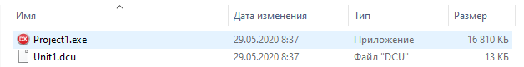

*Рисунок 1 - запуск программы*

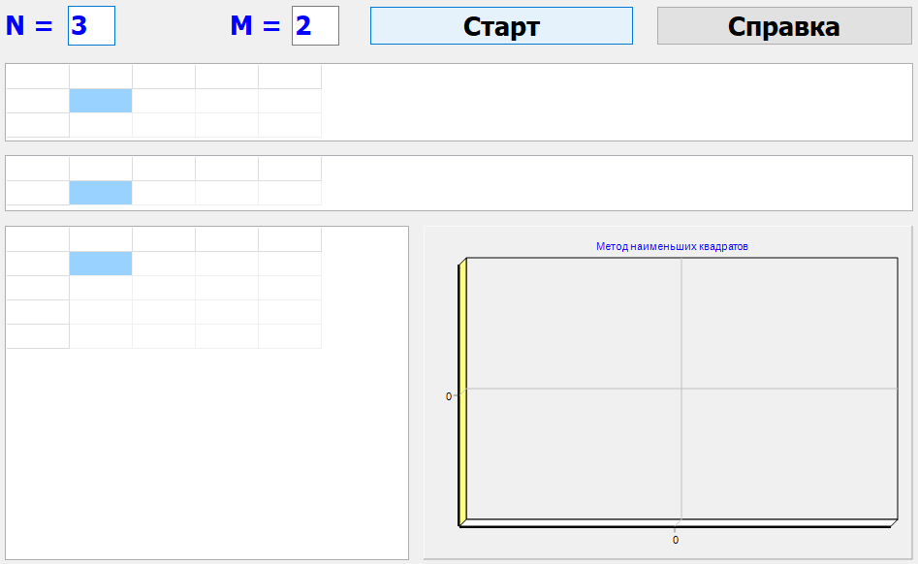

*Рисунок 2 - процесс запуска вычисления*

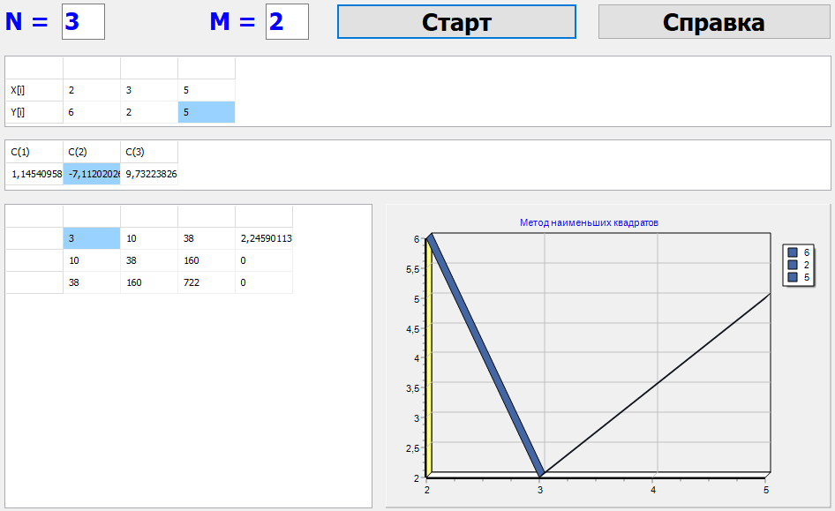

*Рисунок 3 - результаты вычисления*

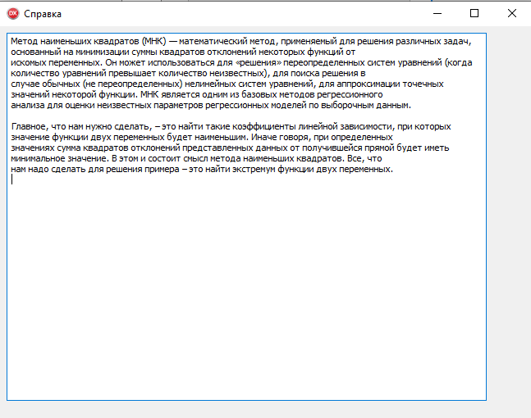

*Рисунок 4 - Вывод справочного материала при нажатии на кнопку “Справка”*

## 1.6 Входные данные

Перед началом работы программы, пользователю необходимо ввести следующие значения: количество точек N и порядок полиномов M.

## 1.7 Выходные данные

После окончания вычисления программа выведет следующее: Матрицу значений; Найденные коэффициенты; График по заданным точкам.

# Заключение

Для выполнения данной лабораторной работы использовалась программа Delphi, использующая язык Object Pascal. В процессе выполнения лабораторной работы была реализована рабочая программа, способная вычислять коэффициенты с помощью метода наименьших квадратов. Для упрощённой работы пользователю, в программе были реализованы следующие функции: автоматическое заполнение значения точек; запрет ввода определённых символов в полях заполнения количества точек и порядка полиномов; перестановка строк матрицы, если элемент главной диагонали будет иметь нулевое значение. В процессе выполнения данной лабораторной работы было изучено следующее: взаимодействие с полем для количества точек и порядка полиномов, которое в программе Delphi называют Edit; взаимодействие с таблицей имеющей название StringGrid; построение графика с помощью элемента Chart.

По окончании лабораторной работы была изучена структура языка Object Pascal, а также был изучен алгоритм вычисления коэффициентов с помощью метода наименьших квадратов.

# Список литературы

1. Метод наименьших квадратов [Электронный ресурс]. - Режим доступа: <https://el.kuzstu.ru/mod/resource/view.php?id=1039815> частный (дата обращения 28.05.2020);
2. Редактирование ячеек StringGrid [Электронный ресурс]. - Режим доступа: <https://www.cyberforum.ru/delphi-beginners/thread422080.html> открытый (дата обращения 28.05.2020);
3. Как запретить ввод в Edit букв [Электронный ресурс]. - Режим доступа: <https://www.cyberforum.ru/delphi-beginners/thread721509.html> открытый (дата обращения 28.05.2020);
4. Title в Chart [Электронный ресурс]. - Режим доступа: <https://www.cyberforum.ru/delphi-beginners/thread721509.html> открытый (дата обращения 28.05.2020);
5. Количество строк и столбцов в StrinGrid [Электронный ресурс] - Режим доступа: <https://www.cyberforum.ru/delphi-beginners/thread1111705.html> открытый (дата обращения 28.05.2020);
6. Изменение стиля Шрифта Delphi [Электронный ресурс] - Режим доступа: <https://www.cyberforum.ru/delphi-beginners/thread1169691.html> открытый (дата обращения 29.05.2020).
7. Метод наименьших квадратов [Электронный ресурс] - Режим доступа: <http://www.mathprofi.ru/metod_naimenshih_kvadratov.html> открытый (дата обращения 30.05.2020).